**Universidad Autónoma de Nuevo León**

**Facultad de Ingeniería Mecánica y Eléctrica**

**Taller de Programación Orientada a Objetos**

“Plataforma de Difusión para la Administración de Servicios Escolares (PDE)”

**Profesor:** Dr. Oscar Rangel Aguilar

**Hora:**  M2

**Unidad de aprendizaje:** Programación Orientada a Objetos

|  |  |  |  |  |  |  |
| --- | --- | --- | --- | --- | --- | --- |
| Matricula | Nombre | TPOO  Nombre Docente | POO  Nombre Docente | PE | Celular | Email |
| 1868879 | Eduardo Vicente Reyna Villela | Dra. Mayra Deyanira Flores Guerrero | Dr. Oscar Rangel Aguilar | ITS | 8114971492 | eduardoreynav@gmail.com |
| 1842569 | Layla Michelle Hernández Solís | Dra. Mayra Deyanira Flores Guerrero | Dra. Mayra Deyanira Flores Guerrero | ITS | 8117616372 | layla.mche@gmail.com |
| 1942469 | Raúl Rodrigo Barbosa Gutiérrez | Dra. Mayra Deyanira Flores Guerrero | Dra. Mayra Deyanira Flores Guerrero | ITS | 8391026432 | Raul.rrbg@gmail.com |
| 1942535 | Felipe Jafet Cano García | Dra. Mayra Deyanira Flores Guerrero | Dra. Mayra Deyanira Flores Guerrero | ITS | 9211435141 | Felipe.cano.garcia@hotmail.com |
| 1942488 | Alejandro Palma Pinada | Dra. Mayra Deyanira Flores Guerrero | Dra. Mayra Deyanira Flores Guerrero | ITS | 9211024078 | alexpalmaplz@gmail.com |

**Proyecto vinculado: Si No**

**Dónde fue vinculado:**

**Asesor Externo:**

**Carta de vinculación del proyecto: Si No**

Semestre enero – junio 2020

San Nicolás de los Garza, N.L a 31 de marzo del 2020

# Bocetos

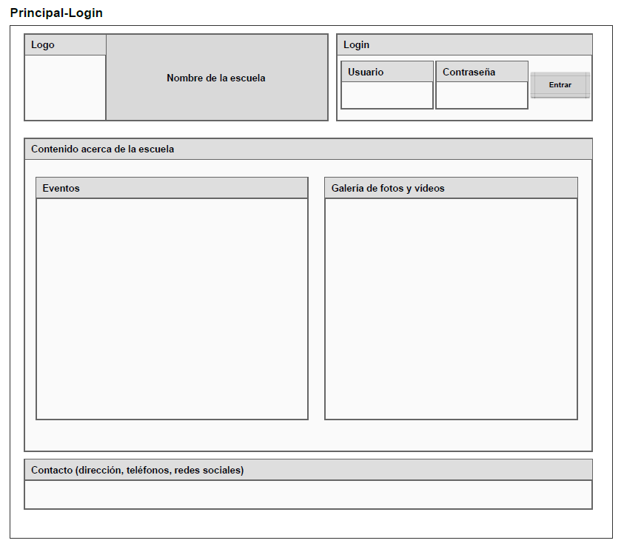

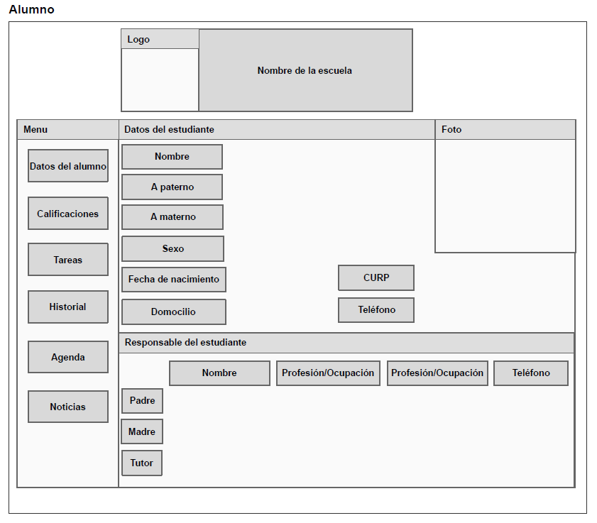

# Codificación

HTML

<!DOCTYPE html>

<html lang="es">

<head>

<meta charset="UTF-8">

<link href="estilos.css" rel="stylesheet" type="text/css">

<title>login</title>

</head>

<body>

<div id="encabezado">

<header>

<center><div id = "logo"><img src = "img\logo.png"></img></div>

<div id = "titulo"><h1>Escuela Primaria “Profr. Luis Tijerina Almaguer” Zona 8</h1></div>

<div id = "logo_2"><img src = "img\logo_2.png"></img></div></center>

</header>

<aside id = "login">

<center><h2>Login</h2><br>

<form action="/action_page.php">

<label for="fname">Matrícula:</label><br>

<input type="text" id="fname" name="fname"><br><br>

<label for="lname">Constraseña:</label><br>

<input type="text" id="lname" name="lname"><br><br>

<input type="submit" value="Ingresar"></center>

</form>

</aside>

</div>

<div id="main">

<div class = "galeria">

<p>Eventos</p>

</div>

<div class = "galeria">

<p>Fotos y vídeos</p>

</div>

</div>

<footer>

<h2>Contacto</h2>

<ul>

<center><li><a class="active" href="#Teléfonos">Teléfonos</a></li>

<li><a href="#Facebook">Facebook</a></li>

<li><a href="#Correo">Correo</a></li>

<li><a href="#Ubicación">Ubicación</a></li></center>

</ul>

</footer>

</body>

</html>

CSS

*{

margin: 0px;

padding: 0px;

}

body{

width: 90%;

height: 700px;

margin: auto;

background: white;

}

#encabezado{

width: 100%;

height: 30%;

background: #FFFBCC;

border: 1px solid black;

}

header{

width: 60%;

height: 100%;

float: left;

display: flex;

justify-content: center;

align-items: center;

}

#login{

width: 39%;

height: 100%;

float: right;

display: flex;

justify-content: center;

align-items: center;

border-left: 1px solid black;

}

#main{

width: 100%;

height: 60%;

background: #FFFBCC;

border: 1px solid black;

border-top: none;

border-bottom: none;

clear: both;

display: flex;

justify-content: center;

align-items: center;

}

.galeria{

width: 40%;

height: 80%;

float: right;

background: #fff266;

border: 1px solid black;

margin-left: 50px;

margin-right: 50px;

display: flex;

justify-content: center;

align-items: center;

}

footer{

width: 100%;

height: 10%;

background: #FFFBCC;

border: 1px solid black;

}

h1{

text-align: middle;

}

#titulo{

width: 60%;

height: 100%;

float: left;

text-align: middle;

}

img{

width: 100%;

height: 100%;

}

#logo{

width: 20%;

float: left;

}

#logo_2{

width: 20%;

float: right;

}

ul{

list-style-type: none;

margin: 0;

padding: 0;

overflow: hidden;

background-color: #333;

}

li{

float: left;

}

li a{

display: block;

color: white;

text-align: center;

padding: 14px 16px;

text-decoration: none;

}

li a:hover{

background-color: #111;

}

HTML

<!DOCTYPE html>

<html lang="es">

<head>

<meta charset="UTF-8">

<meta name="viewport" content="width=device-width, initial-scale=1">

<link rel="stylesheet" href="https://maxcdn.bootstrapcdn.com/bootstrap/3.4.1/css/bootstrap.min.css">

<script src="https://ajax.googleapis.com/ajax/libs/jquery/3.4.1/jquery.min.js"></script>

<script src="https://maxcdn.bootstrapcdn.com/bootstrap/3.4.1/js/bootstrap.min.js"></script>

<link href="alumno.css" rel="stylesheet" type="text/css">

</head>

<body>

<div id="encabezado">

<header>

<center><div id = "logo"><img src = "img\logo.png"></img></div>

<div id = "titulo"><h1>Escuela Primaria “Profr. Luis Tijerina Almaguer” Zona 8</h1></div>

<div id = "logo_2"><img src = "img\logo_2.png"></img></div></center>

</header>

</div>

<div id="main">

<div id = "menu">

<center><ul>

<li><a class="active" href="#1">Menú</a></li>

<li><a href="#2">Datos del alumno</a></li>

<li><a href="#3">Calificaciones</a></li>

<li><a href="#4">Tareas</a></li>

<li><a href="#5">Historial</a></li>

<li><a href="#5">Agenda</a></li>

<li><a href="#5">Noticias</a></li>

</ul></center>

</div>

<div id = "panel">

<h2>Datos del alumno</h2>

<form class="form-horizontal" action="/action_page.php">

<div class="form-group">

<label class="control-label col-sm-2" for="pwd">Nombre:</label>

<div class="col-sm-10">

<output type="password" class="form-control" id="pwd" placeholder="Enter password">

</div>

<label class="control-label col-sm-2" for="pwd">A. paterno:</label>

<div class="col-sm-10">

<output type="password" class="form-control" id="pwd" placeholder="Enter password">

</div>

<label class="control-label col-sm-2" for="pwd">A. materno:</label>

<div class="col-sm-10">

<output type="password" class="form-control" id="pwd" placeholder="Enter password">

</div>

<label class="control-label col-sm-2" for="pwd">Sexo:</label>

<div class="col-sm-10">

<output type="password" class="form-control" id="pwd" placeholder="Enter password">

</div>

<label class="control-label col-sm-2" for="pwd">F. Nacimiento:</label>

<div class="col-sm-10">

<output type="password" class="form-control" id="pwd" placeholder="Enter password">

</div>

<label class="control-label col-sm-2" for="pwd">CURP:</label>

<div class="col-sm-10">

<output type="password" class="form-control" id="pwd" placeholder="Enter password">

</div>

<label class="control-label col-sm-2" for="pwd">Domicilio:</label>

<div class="col-sm-10">

<output type="password" class="form-control" id="pwd" placeholder="Enter password">

</div>

<label class="control-label col-sm-2" for="pwd">Teléfono:</label>

<div class="col-sm-10">

<output type="password" class="form-control" id="pwd" placeholder="Enter password">

</div>

</div>

</form>

<h2>Responsable del estudiante</h2>

<table class="table table-bordered">

<tr>

<th></th>

<th>Nombre</th>

<th>Profesión/Ocupación</th>

<th>Teléfono</th>

</tr>

<tr>

<td>Padre</td>

<td></td>

<td></td>

<td></td>

</tr>

<tr>

<td>Madre</td>

<td></td>

<td></td>

<td></td>

</tr>

<tr>

<td>Tutor</td>

<td></td>

<td></td>

<td></td>

</tr>

</table>

</div>

</div>

</body>

</html>

CSS

* {

margin: 0px;

padding: 0px;

}

body {

width: 90%;

height: 885px;

margin: auto;

background: white;

}

#encabezado {

width: 100%;

height: 20%;

display: flex;

justify-content: center;

align-items: center;

background: #FFFBCC;

border: 1px solid black;

}

header {

width: 60%;

height: 100%;

position: center;

display: flex;

justify-content: center;

align-items: center;

}

#main {

width: 100%;

height: 80%;

background: #FFFBCC;

border: 1px solid black;

clear: both;

display: flex;

justify-content: center;

align-items: center;

}

#menu {

width: 20%;

height: 100%;

float: left;

}

#panel {

width: 80%;

height: 100%;

float: right;

}

form{

margin-top: 2%;

margin-left: 2%;

margin-right: 2%;

margin-bottom: 2%;

}

table, tr, th, td {

border: 1px solid black;

border-collapse: collapse;

}

#titulo {

width: 60%;

height: 100%;

float: left;

text-align: middle;

}

img {

width: 100%;

height: 100%;

}

#logo {

width: 20%;

float: left;

}

#logo_2 {

width: 20%;

float: right;

}

ul {

list-style-type: none;

margin: 0;

padding: 0;

width: 200px;

background-color: #f1f1f1;

border: 1px solid #555;

margin-top: 6%;

}

li a {

display: block;

color: #000;

padding: 8px 16px;

text-decoration: none;

}

li {

text-align: center;

border-bottom: 1px solid #555;

}

li:last-child {

border-bottom: none;

}

li a.active {

background-color: #FFFBCC;

color: black;

}

li a:hover:not(.active) {

background-color: #555;

color: white;

}

